3.neděle po Zjevení Páně 25. ledna 2026
1.Milí přátelé, všechny vás vítáme na bohoslužbách dnešní neděle. Slavíme 3. neděli po Zjevení Páně. Děkujeme těm, kteří dnešní bohoslužby připravili: sestře farářce, sestře Dagmar Jarkovské, Es bandu a také sestře Ireně Popové za nedělku. Po kázání zazněla Fugetta G. F. Händela.
V kazatelské stanici v Tlučné dnes slouží bratr kurátor.
2. Příští neděli 1. února budou bohoslužby s vysluhováním sv. večeře Páně. Sloužit bude sestra farářka, v Tlučné se bohoslužby konat nebudou.
Můžeme se také těšit na hudební nešpory od 17.00 hodin. Zazní barokní hudba v podání Marty Neumannové a Aleše Ambrosiho (zobcové flétny a barokní hoboj), Zuzany Stachové (violoncello) a Zorky Ponicové (cembalo).
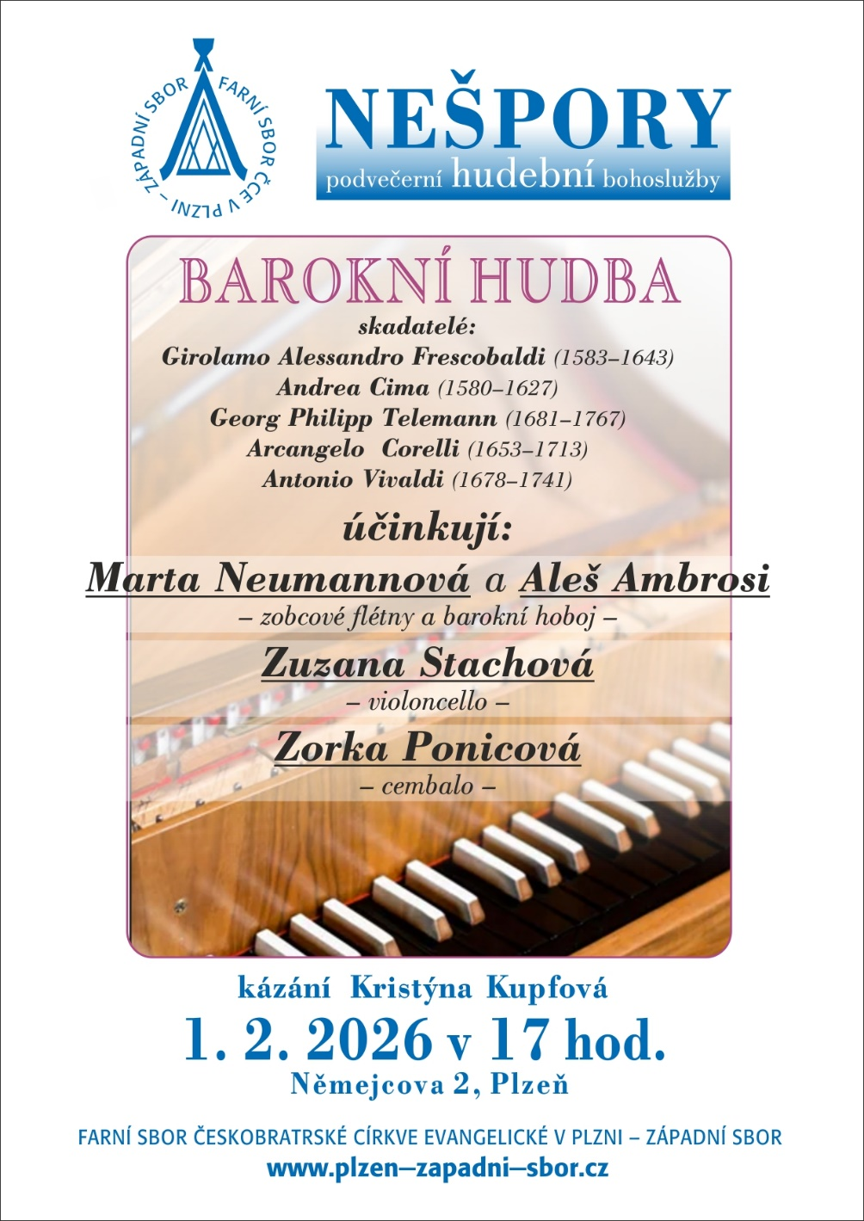
3. Sestra farářka se v následujícím týdnu zúčastní farářského kurzu, proto čtvrteční biblická hodina odpadá.

- V pondělí 26. ledna v 10.00 se v našem kostele veřejná přednáška západočeského seniora Martina Zikmunda o Janu Kalvínovi
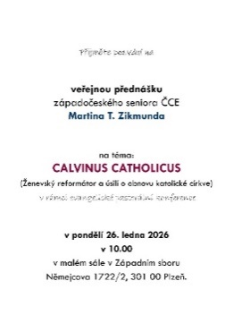
4. Další pozvání je určeno mládeži: seniorátní odbor mládeže zve na výlet do Domažlic, bude to přespávačka z pátku 6. února na sobotu 7. února.
Bližší informace poskytne sestra farářka Kristýna (která taky jede).

5. Kostelík v Herlíkovicích slaví 40 let od znovuotevření. Koncem srpna tam bude víkendová slavnost, na kterou jsme zváni. Kdo by chtěl, přepošlu mu pozvánku.
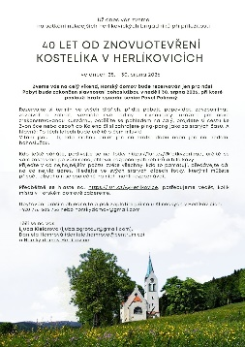
6. Sbírky:
- Dnešní sbírka je určena na provoz sboru.
7. Po bohoslužbách jsme všichni zváni na kávu nebo na čaj.

